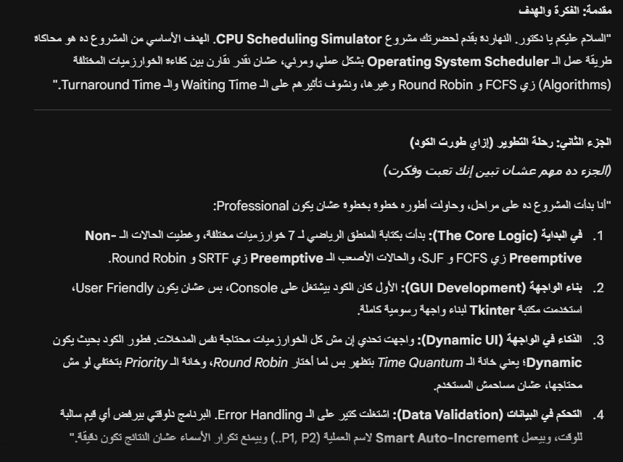
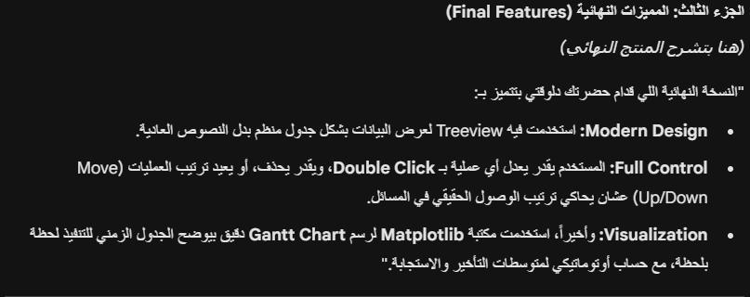
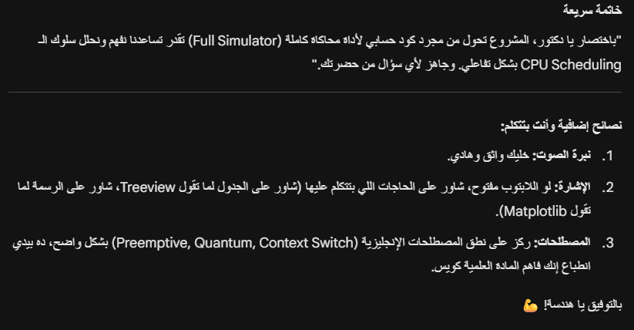

1. FCFS (First Come, First Served)
🏷️ الاسم بالعربي: من يأتي أولاً، يُخدم أولاً.
🌟 الملخص الذهبي: "طابور العيش". مفيش خيار ولامحسوبية، اللي وصل بدري يدخل المعالج الأول حتى لو شغلته هتاخد سنة، واللي يجي متأخر يستنى.
💡 مثال بسيط: أنت واقف في طابور الكاشير في السوبر ماركت، وقدامك واحد معاه عربية مليانة بضاعة (عملية طويلة)، وأنت معاك زجاجة مياه (عملية قصيرة). غصب عنك هتستنى لما هو يخلص حسابه كله عشان يجي دورك.

2. SJF (Shortest Job First) - Non-preemptive
🏷️ الاسم بالعربي: الأقصر أولاً (غير قاطعة).
🌟 الملخص الذهبي: "خلص الحاجات الخفيفة الأول". المدير (OS) بيبص في الطابور ويختار المهمة اللي هتاخد أقل وقت يخلصها الأول عشان يمشّي الطابور بسرعة. (بس لو بدأ في حاجة مبيسبهاش).
💡 مثال بسيط: كاشير "السريع" (Express Lane) اللي مكتوب عليه "أقل من 5 عناصر". بيخلي الناس اللي معاها حاجات بسيطة تخلص الأول وتمشي، والناس اللي معاها شحنات كبيرة تركن وتستنى.

3. LJF (Longest Job First) - Non-preemptive
🏷️ الاسم بالعربي: الأطول أولاً (غير قاطعة).
🌟 الملخص الذهبي: "التقيل ورا". دي عكس اللي فاتت، بيختار المهمة اللي هتاخد أطول وقت يخلصها الأول. (خوارزمية نادرة الاستخدام لأنها بتعطل الدنيا).
💡 مثال بسيط: زي ما تكون بتذاكر للامتحان، وتقرر تبدأ بأصعب وأطول مادة تخلصها الأول وترتاح منها، وتسيب المواد السهلة والقصيرة للآخر.

4. SRTF (Shortest Remaining Time First) - Preemptive
🏷️ الاسم بالعربي: الأقصر وقتاً متبقياً (قاطعة).
🌟 الملخص الذهبي: "عينك على الجديد". دي النسخة "الذكية والشريرة" من SJF. المعالج بيراجع نفسه كل ثانية، لو جت عملية جديدة وقتها أقصر من اللي "متبقي" في إيده حالياً، يوقف اللي في إيده فوراً ويمسك الجديدة.
💡 مثال بسيط: أنت بتغسل عربيتك (محتاج ساعة). فجأة جه أخوك الصغير عايز يغسل "كوبايه" (دقيقة). أنت هتوقف غسيل العربية (Preempt)، تغسل الكوبايه لأخوك، وبعدين ترجع تكمل العربية.

5. Priority (Non-preemptive)
🏷️ الاسم بالعربي: الأولوية (غير قاطعة).
🌟 الملخص الذهبي: "الكبير كبير". كل عملية ليها رقم "رتبة" (Priority). المهم يدخل الأول. بس عشان هي (Non-preemptive)، لو المعالج بدأ في عملية "تافهة" وجت عملية "مهمة"، المهمة هتستنى التافهة تخلص.
💡 مثال بسيط: الدكتور في العيادة بيكشف بالحجز. لو جه "وزير" (أولوية عالية)، السكرتيرة هتقوله "اتفضل استريح يا فندم"، بس الدكتور مش هيخرج المريض اللي جوه، لازم المريض اللي جوه يخلص كشفه الأول وبعدين الوزير يدخل.

6. Priority (Preemptive)
🏷️ الاسم بالعربي: الأولوية (قاطعة).
🌟 الملخص الذهبي: "وسع للإسعاف". الأهم يدخل فوراً، ولو فيه حد جوه أقل أهمية، نطرده بره ونخدم المهم.
💡 مثال بسيط: أنت سايق عربيتك (عملية عادية). جت وراك "عربية إسعاف" (أولوية قصوى). أنت مجبر توقف وتركن على جنب حالاً (Preempt) عشان هي تعدي الأول، وبعدين ترجع تكمل طريقك.

7. Round Robin (RR)
🏷️ الاسم بالعربي: التناوب الدوري.
🌟 الملخص الذهبي: "العدل، كله ياخد لفة". بنحدد وقت ثابت (Quantum) لكل واحد. تشتغل المدة دي، خلصت؟ تمام. مخلصتش؟ ارجع آخر الطابور وسيب غيرك ياخد فرصته.
💡 مثال بسيط: زي لما تلعبوا "بلايستيشن" في السايبر والوقت محدد 10 دقايق لكل واحد. حتى لو الماتش مخلصش، الـ 10 دقايق خلصت؟ سيب الدراع للي بعدك وروح احجز دور جديد.

نصيحة للعرض:
لما تشرح لأصحابك، ركز على "الفرق بين القاطع (Preemptive) وغير القاطع".
- غير قاطع: زي ما تكون بتاكل، محدش يقدر يقومك غير لما تخلص طبقك.
- قاطع: زي ما تكون ماسك الموبايل، وباباك ينادي عليك، لازم تسيب الموبايل فوراً وترد.
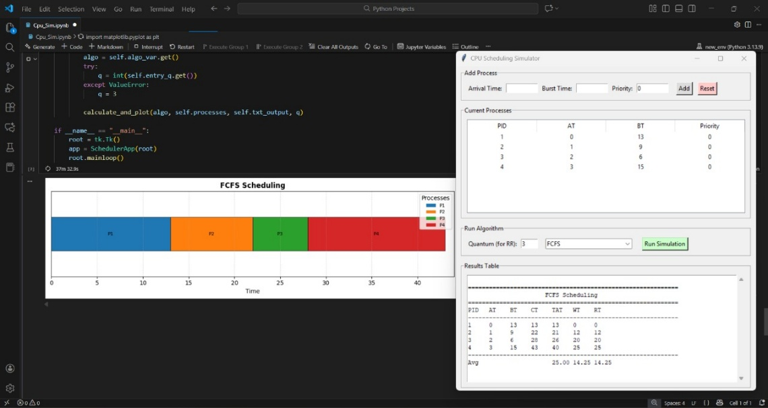
الدكتور قال ان لما تختار fcfs مثلا يظهر بس الخانات اللي المفروض اليوزر يدخلها ليه ظاهرله ال priority او ال Q مينفعش تظهر غير لل RR
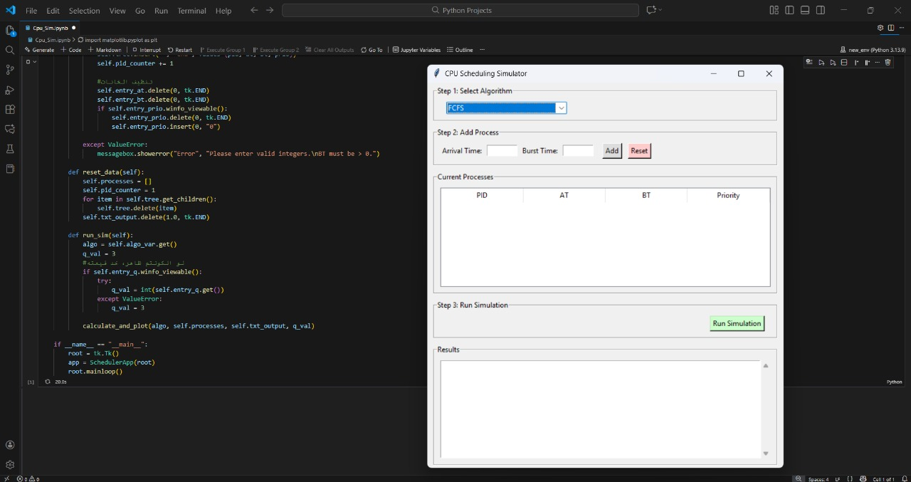

هنا بقى ساعات ف السؤال بيكون الترتيب مختلف او عشان كده خليت ال PID يدخل يدويا بحيث اليوزر ميتلغبطش
وطبعا عشان ده زي فكرة ال ID
خليتهunique ويبقى على نمط ثابت زي
P1,P2,P3,…
وضفت كمان خانت تعديل او يحرك ال process بعد ما عملها add
وكمان غيرت ال GUI بالمنظر الأخير ده
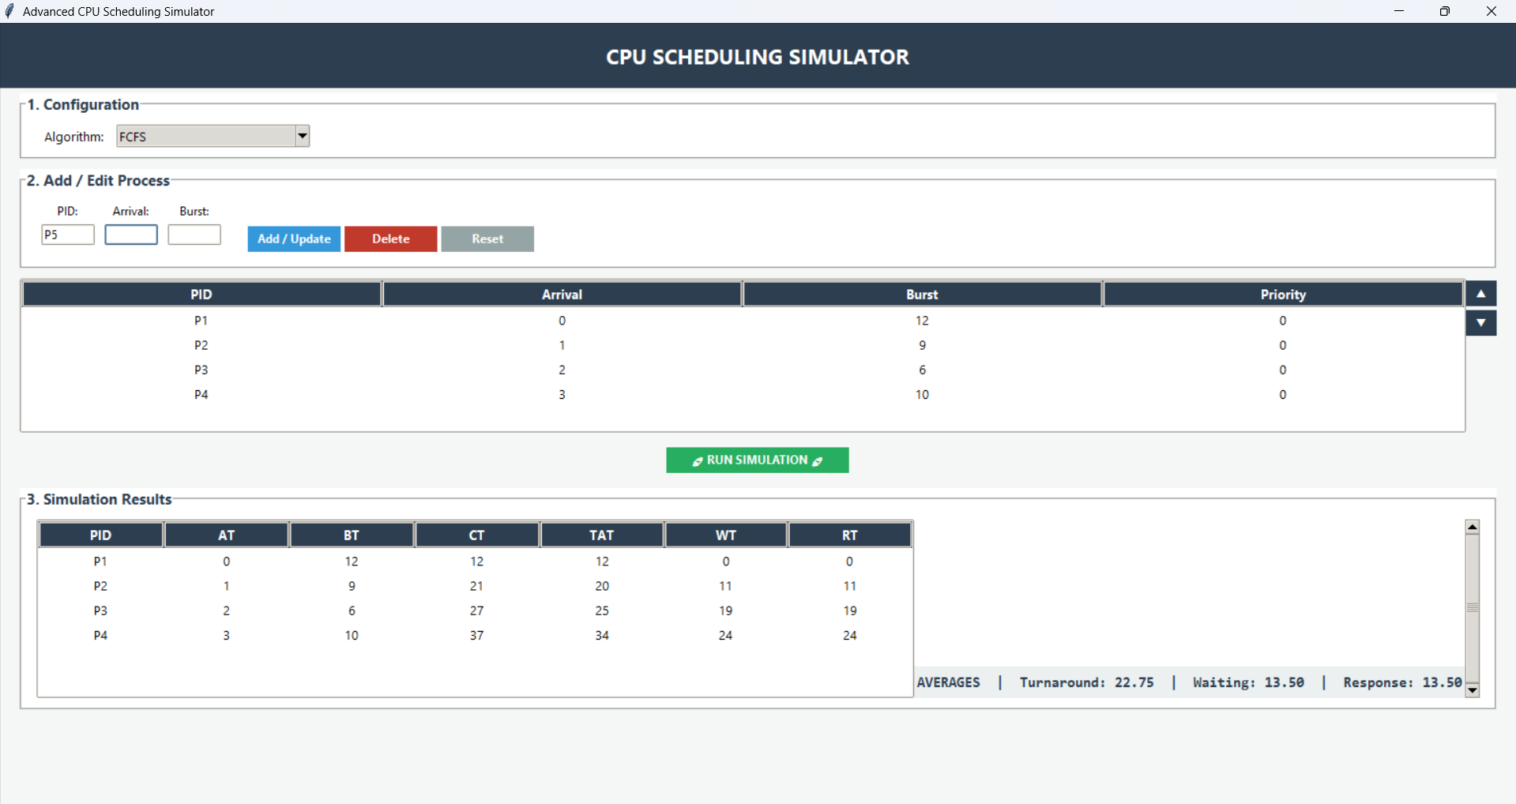
cpu_scheduler.py الكود كامل هنا

